背景
主要针对新点项目的所需文件，通过解析招标文件，加配置公司信息，项目经理信息，生成关键所需文档，以减少文件重复填写。
所以这里需要3个部分
- 招标正文的pdf
- 在平台配置公司公共信息，以及通用模板
- 在平台上传项目经理所需模板信息

设计思路
- docx模板生成设计，通过平台上传docx 的模板。里面填写${变量名}占位符。然后程序根据项目信息进行自动替换。注意只能docx 格式（理论上支持任何docx文件替换）
- 选项目经理自动选对应项目管理机构模板和主要人员简历。平台维护项目经理对应模板文件，当选项目经理，自动填充项目经理的文件。

操作步骤

打开地址
地址根据实际替换
标书制作>商务生成
https://autodesk.iqiaoqi.com/collect-ui（根据实际域名替换）
界面简单介绍
1.1左边是项目管理，导入pdf 生成项目
1.2 右边分为4个标签页
1）项目信息为基础信息，选中项目自动切换项目信息
2）公共信息为为通用信息，导入pdf 后自动填充这些值。
3）项目经理模板，主要针对选项目经理，可以自动选对应的项目机构模板
4）项目配置模式主要为方便查看变量名，对应key/value ,方便查看桌面自动化和模板制作
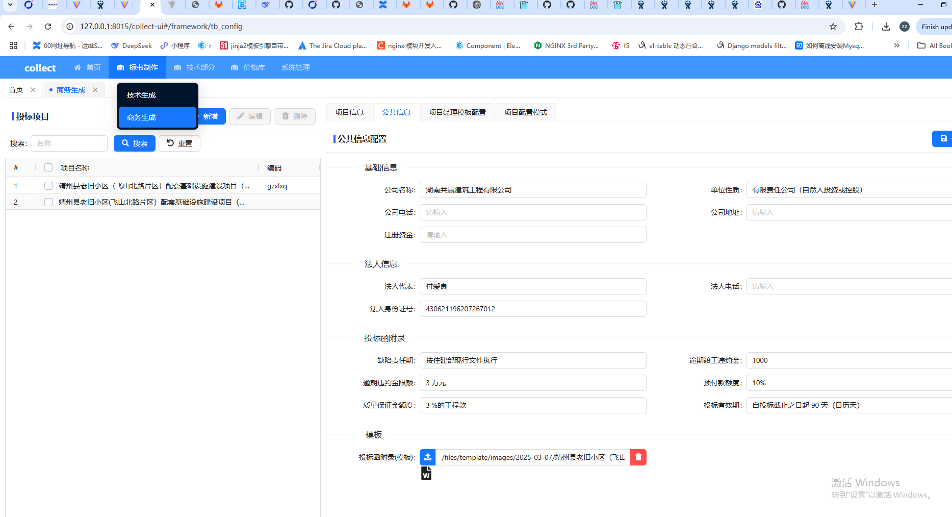

新建项目
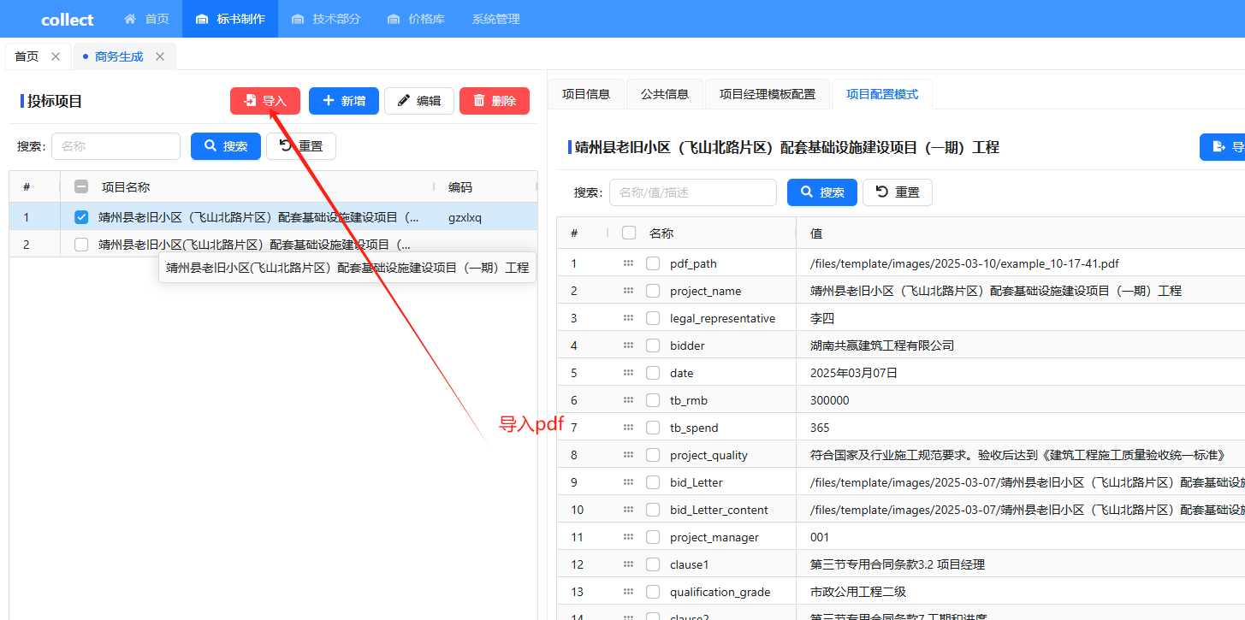

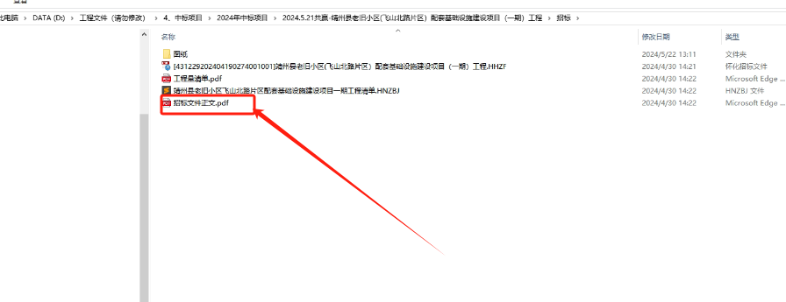

查看项目信息
部分信息由公共信息填充，请提前维护好公共信息
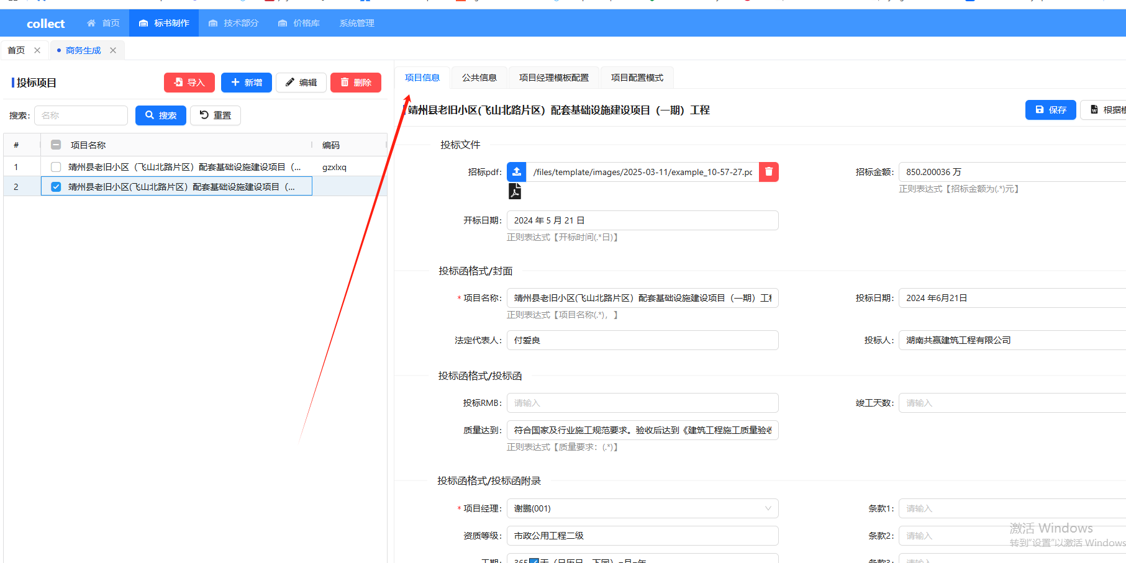

项目经理信息保存
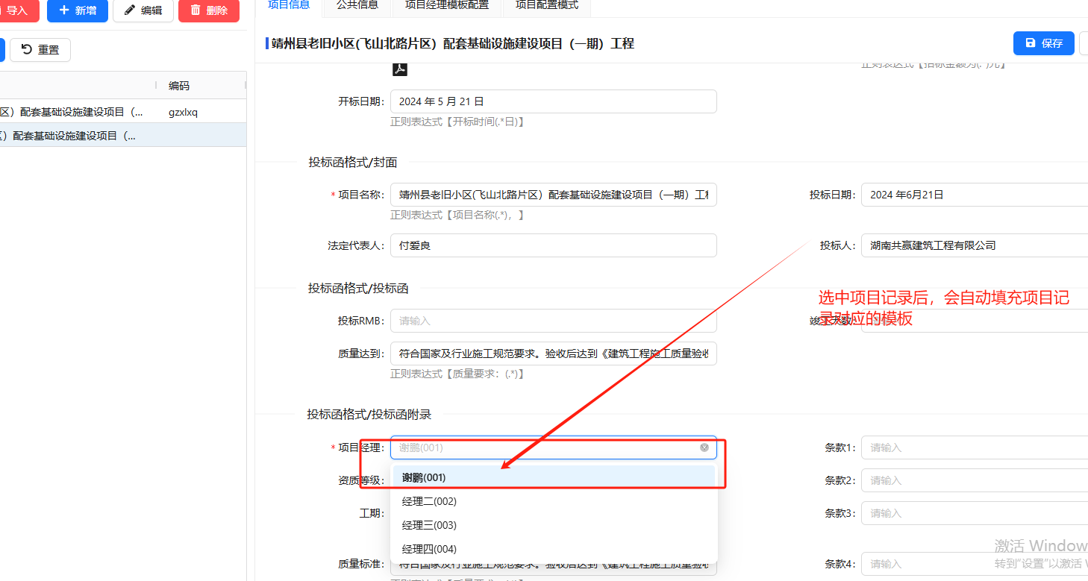
模板上传之后可以预览一下本地文件
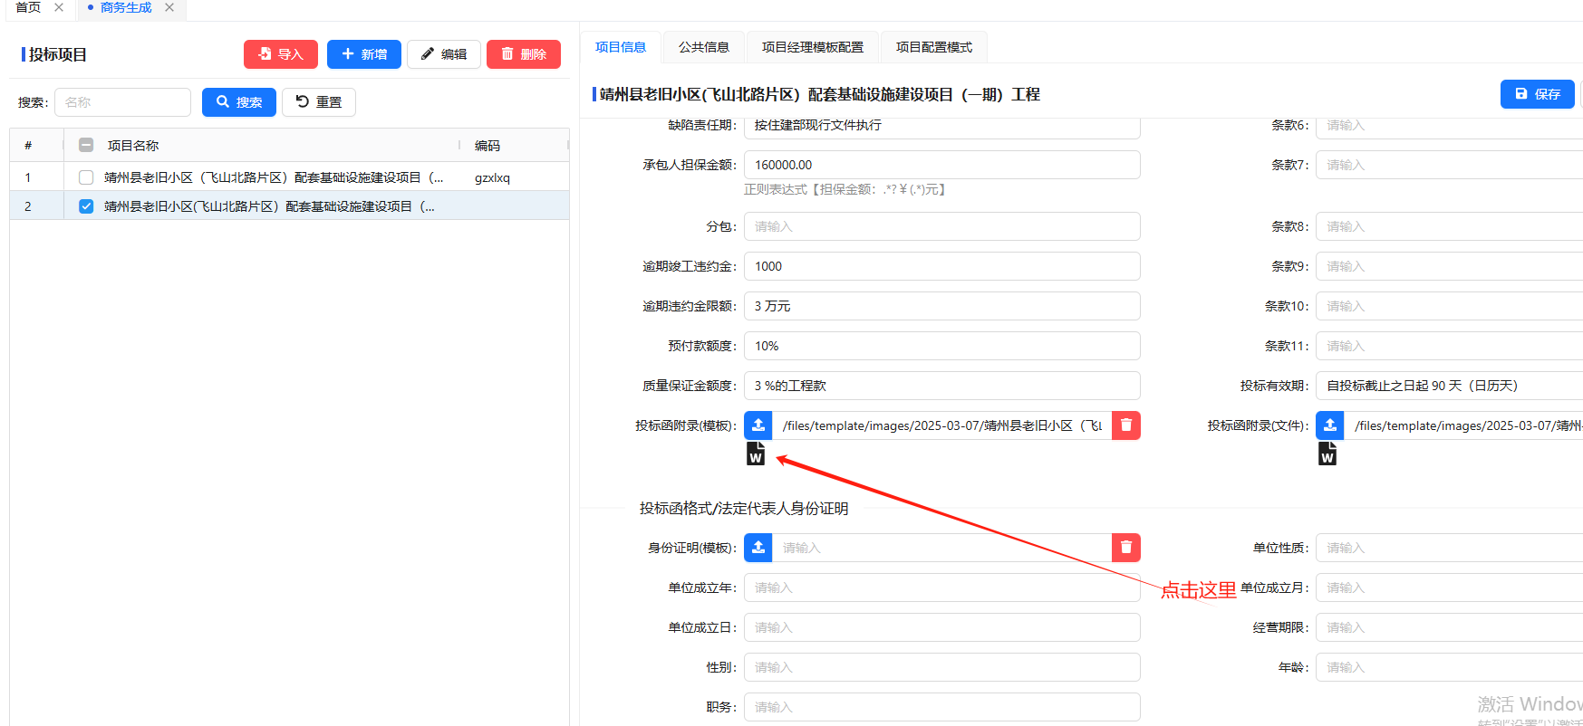
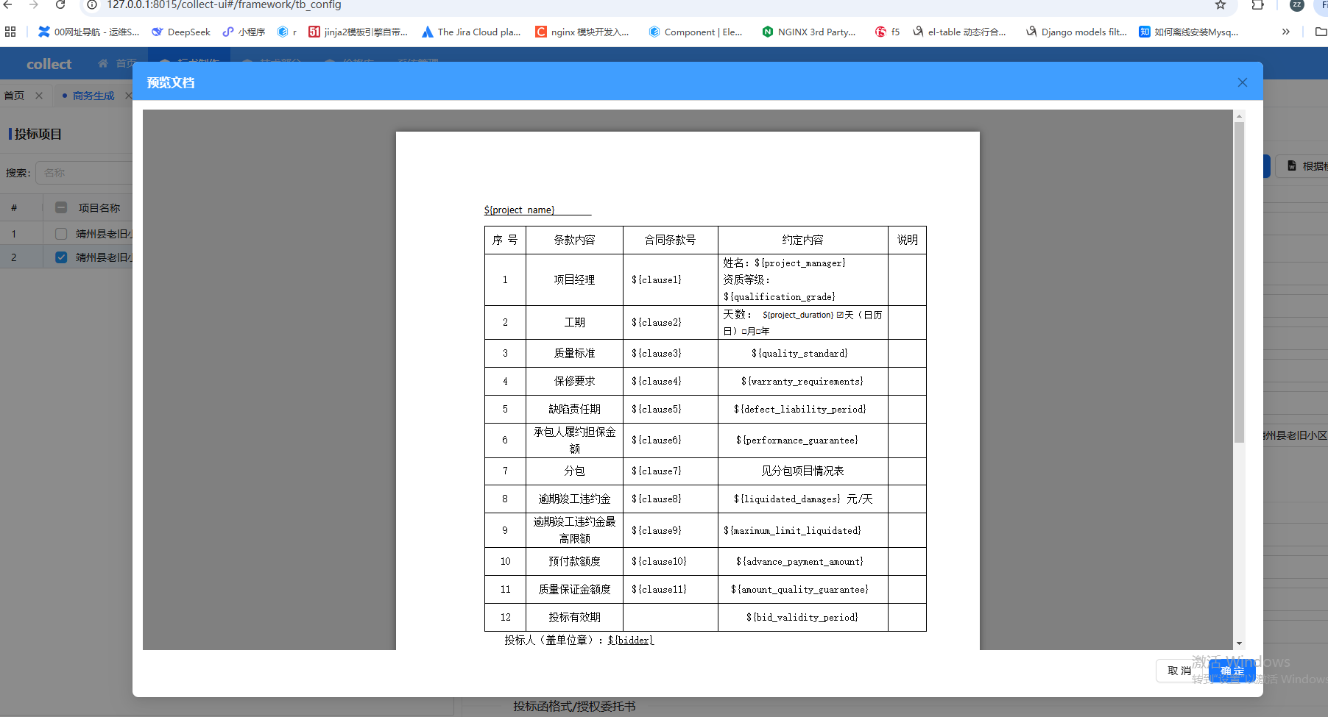
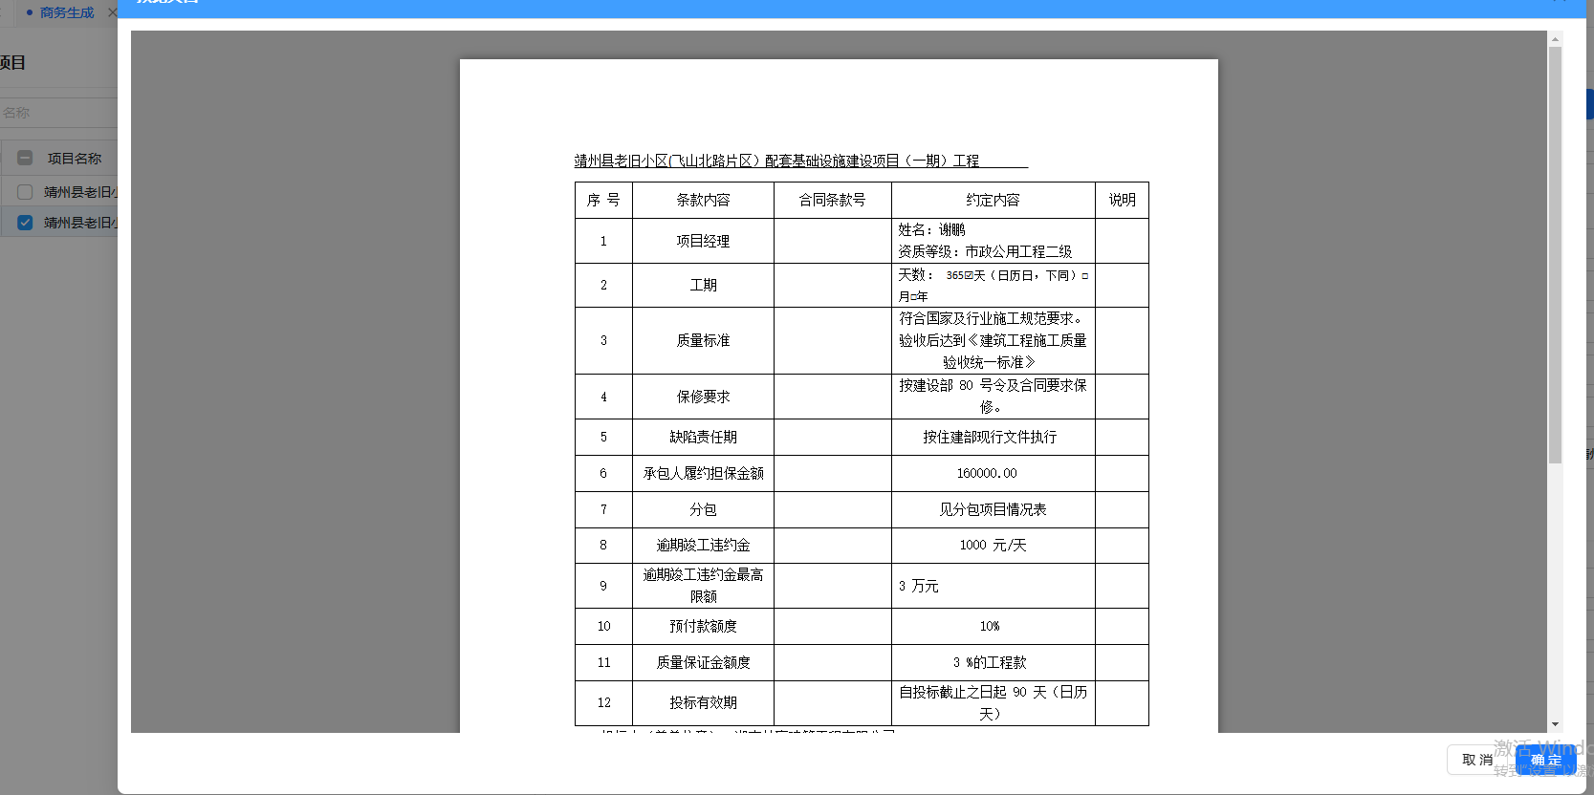

生成模板
表单信息填完之后，可以填写模板生成
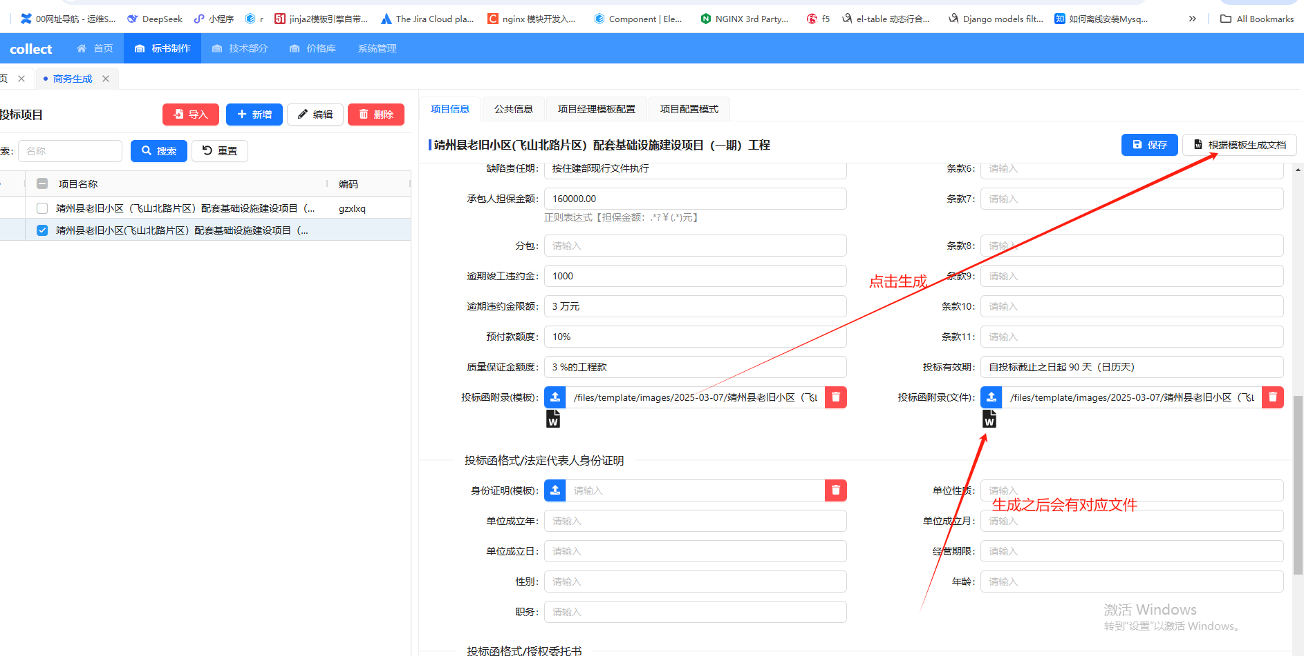

公共信息维护（只要维护一次，后续共用）

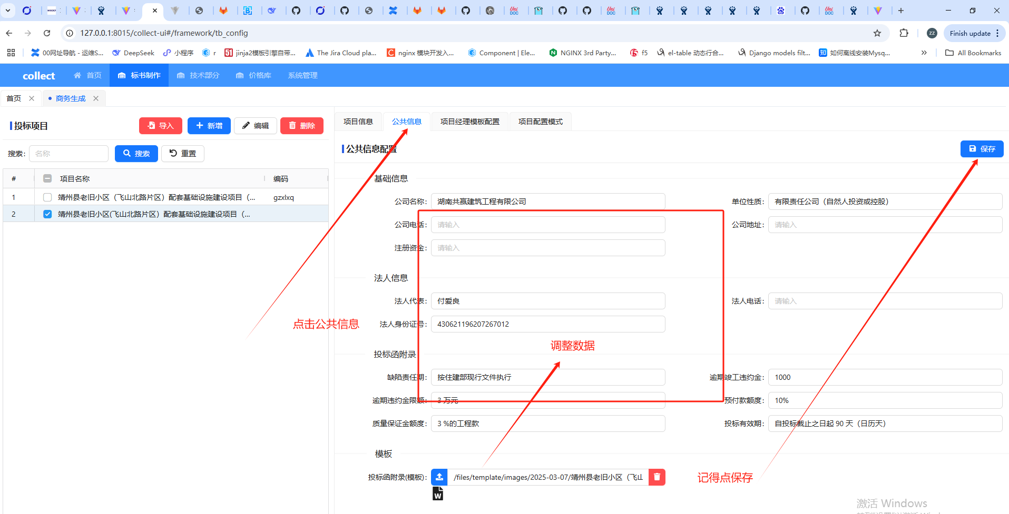

项目经理模板维护
项目经理模板维护，放在了平台上，只要选中对应项目经理，具体对应模板就会替换
